

**Об утверждении регламента государственной услуги "Постановка на учет и очередность, а также принятие местными исполнительными органами решения о предоставлении жилища гражданам, нуждающимся в жилище из государственного жилищного фонда или жилище, арендованном местным исполнительным органом в частном жилищном фонде"**

***Утративший силу***

Постановление Восточно-Казахстанского областного акимата от 17 апреля 2014 года № 111. Зарегистрировано Департаментом юстиции Восточно-Казахстанской области 21 мая 2014 года N 3355. Утратило силу - постановлением Восточно-Казахстанского областного акимата от 22 сентября 2015 года № 247

      Сноска. Утратило силу - постановлением Восточно-Казахстанского областного акимата от 22.09.2015 № 247 (вводится в действие по истечении десяти календарных дней после дня его первого официального опубликования).  
      Примечание РЦПИ.  
      В тексте документа сохранена пунктуация и орфография оригинала.  
      В соответствии с пунктом 2 статьи 27 Закона Республики Казахстан от 23 января 2001 года "О местном государственном управлении и самоуправлении в Республике Казахстан", пунктами 1 и 3 статьи 16 Закона Республики Казахстан от 15 апреля 2013 года "О государственных услугах", постановлением Правительства Республики Казахстан от 5 марта 2014 года № 185 "Об утверждении стандартов государственных услуг в сфере жилищно-коммунального хозяйства", Восточно-Казахстанский областной акимат **ПОСТАНОВЛЯЕТ:**  
      1. Утвердить прилагаемый регламент государственной услуги "Постановка на учет и очередность, а также принятие местными исполнительными органами решения о предоставлении жилища гражданам, нуждающимся в жилище из государственного жилищного фонда или жилище, арендованном местным исполнительном органом в частном жилищном фонде".  
      2. Настоящее постановление вводится в действие по истечении десяти календарных дней после дня его первого официального опубликования, но не ранее введения в действие постановления Правительства Республики Казахстан от 5 марта 2014 года № 185 "Об утверждении стандартов государственных услуг в сфере жилищно-коммунального хозяйства".

|  |  |
| --- | --- |
| Исполняющий обязанности |  |
| акима области | Е. Кошербаев |

|  |  |
| --- | --- |
|  | Утвержден постановлением Восточно-Казахстанского областного акимата от " 17 " апреля 2014 года № 111 |

**Регламент**  
**государственной услуги "Постановка на учет и очередность,**  
**а также принятие местными исполнительными органами решения**  
**о предоставлении жилища гражданам, нуждающимся в жилище из**  
**государственного жилищного фонда или жилище, арендованном**  
**местным исполнительным органом в частном жилищном фонде"**  
**1. Общие положения**

      1. Государственная услуга "Постановка на учет и очередность, а также принятие местными исполнительными органами решения о предоставлении жилища гражданам, нуждающимся в жилище из государственного жилищного фонда или жилище, арендованном местным исполнительным органом в частном жилищном фонде" (далее – государственная услуга) оказывается местными исполнительными органами районов и городов областного значения (далее – услугодатель).   
      Прием заявлений и выдача результатов оказания государственных услуг осуществляется через:   
      1) Республиканское государственное предприятие на праве хозяйственного ведения "Центр обслуживания населения" Комитета по контролю автоматизации государственных услуг и координации деятельности центров обслуживания населения Министерства транспорта и коммуникаций Республики Казахстан (далее – ЦОН);   
      2) веб-портал "Электронного правительства": www.egov.kz (далее – портал).   
      2. Форма оказания государственной услуги - электронная (частично автоматизированная) и (или) бумажная.   
      3. Результатом оказания государственной услуги является уведомление о постановке на учет с указанием порядкового номера очереди (далее - уведомление), либо мотивированный ответ об отказе в оказании государственной услуги в случаях и по основаниям, предусмотренным пунктом 10 стандарта государственной услуги "Постановка на учет и очередность, а также принятие местными исполнительными органами решения о предоставлении жилища гражданам, нуждающимся в жилище из государственного жилищного фонда или жилище, арендованном местным исполнительным органом в частном жилищном фонде", утвержденного постановлением Правительства Республики Казахстан от 5 марта 2014 года № 185 (далее – Стандарт).   
      Принятие местными исполнительными органами районов и городов областного значения решения о предоставлении жилища гражданам, нуждающимся в жилище из государственного коммунального жилищного фонда или жилище, арендованном местными исполнительными органами в частном жилищном фонде, осуществляется в соответствии с Правилами предоставления и пользования жилищем из государственного жилищного фонда или жилищем, арендованном местным исполнительным органом в частном жилищном фонде, утвержденными постановлением Правительства Республики Казахстан от 1 декабря 2011 года № 1420, согласно спискам очередности.  
      Форма предоставления результата оказания государственной услуги: электронная.   
      В случае обращения услугополучателя за получением уведомления на бумажном носителе уведомление оформляется в электронном формате, распечатывается и заверяется печатью и подписью уполномоченного лица ЦОНа.  
      При обращении через портал результат оказания государственной услуги направляется услугополучателю в "личный кабинет" в форме электронного документа, удостоверенного электронной цифровой подписью (далее – ЭЦП) уполномоченного лица услугодателя.

**2. Описание порядка действий структурных подразделений**  
**(работников) услугодателя в процессе оказания государственной**  
**услуги**

      4. Основанием для начала процедуры (действия) по оказанию государственной услуги является наличие заявления о постановке на учет с указанием согласия на проверку местным исполнительным органом наличия или отсутствия у заявителя и постоянно проживающих с ним членов семьи в постоянном пользовании в данном населенном пункте жилища из коммунального жилищного фонда по форме, согласно приложению 1 к Стандарту или запроса в форме электронного документа, удостоверенного ЭЦП услугополучателя.   
      5. Содержание процедур (действий), необходимых для оказания государственной услуги, длительность выполнения:   
      действие 1 - прием и регистрация документов услугополучателя сотрудником канцелярии услугодателя, передача документов руководителю услугодателя. Длительность выполнения – не более 15 (пятнадцати) минут;  
      действие 2 - рассмотрение руководителем услугодателя документов услугополучателя и передача их специалисту услугодателя на исполнение. Длительность выполнения – не более 30 (тридцати) минут;  
      действие 3 – рассмотрение специалистом услугодателя документов услугополучателя, на соответствие предъявляемым требованиям, предусмотренным пунктом 9 Стандарта, и подготовка уведомления, либо мотивированного ответа об отказе в оказании государственной услуги в случаях и по основаниям, предусмотренным пунктом 10 Стандарта. Длительность выполнения – не более 25 (двадцати пяти) календарных дней;  
      действие 4 – подписание руководителем услугодателя уведомления, либо мотивированного ответа об отказе в оказании государственной услуги. Длительность выполнения – не более 20 (двадцати) минут;  
      действие 5 – канцелярия услугодателя передает подписанное руководителем услугодателя уведомление, либо мотивированный ответ об отказе в оказании государственной услуги курьеру ЦОНа. Длительность выполнения – не более 1 календарного дня.  
      Срок оказания государственной услуги с момента сдачи пакета документов в ЦОН, а также при обращении на портал – 30 (тридцать) календарных дней.  
      6. Результатом процедуры (действия) по оказанию государственной услуги по действию 1, указанному в пункте 5 настоящего Регламента, является регистрация документов. Зарегистрированные документы являются основанием для начала выполнения действия 2, указанного в пункте 5 настоящего Регламента. Результатом действия 2, указанного в пункте 5 настоящего Регламента, является документы с резолюцией об определении специалиста услугодателя, который служит основанием для выполнения действия 3, указанного в пункте 5 настоящего Регламента. Результатом по действию 3, указанному в пункте 5 настоящего Регламента, является подготовка уведомления, либо мотивированного ответа об отказе в оказании государственной услуги, который служит основанием для выполнения действия 4, указанного в пункте 5 настоящего Регламента. Результатом по действию 4, указанному в пункте 5 настоящего Регламента является подписанное руководителем услугодателя уведомление, либо мотивированный ответ об отказе в оказании государственной услуги, который служит основанием для выполнения действия 5, указанного в пункте 5 настоящего Регламента. Результатом по действию 5, указанному в пункте 5 настоящего Регламента, является передача подписанного руководителем услугодателя уведомления, либо мотивированного ответа об отказе в оказании государственной услуги курьеру ЦОНа.

**3. Описание порядка взаимодействия структурных подразделений**  
**(работников) услугодателя в процессе оказания**  
**государственной услуги**

      7. Перечень структурных подразделений (работников) услугодателя, которые участвуют в процессе оказания государственной услуги:  
      1)сотрудник канцелярии услугодателя;  
      2)руководитель услугодателя;  
      3)специалист услугодателя.  
      8. Описание процедур (действий), необходимых для оказания государственной услуги:  
      1) прием и регистрация сотрудником канцелярии услугодателя документов услугополучателя, передача документов руководителю услугодателя. Длительность выполнения – не более 15 (пятнадцати) минут;  
      2) рассмотрение руководителем услугодателя документов, передача документов специалисту услугодателя. Длительность выполнения – не более 30 (тридцати) минут;  
      3) рассмотрение специалистом услугодателя документов, на соответствие предъявляемым требованиям, предусмотренным пунктом 9 Стандарта, и подготовка уведомления, либо мотивированного ответа об отказе в оказании государственной услуги в случаях и по основаниям, предусмотренным пунктом 10 Стандарта. Длительность выполнения – не более 25 (двадцати пяти) календарных дней;  
      4) подписание руководителем услугодателя уведомления, либо мотивированного ответа об отказе в оказании государственной услуги. Длительность выполнения – не более 20 (двадцати) минут;  
      5) передача подписанного руководителем услугодателя уведомления, либо мотивированного ответа об отказе в оказании государственной услуги курьеру ЦОНа. Длительность выполнения – не более 1 календарного дня.  
      Описание последовательности процедур (действий) указано в блок-схеме прохождения каждого действия (процедуры) оказания государственной услуги услугодателем, согласно приложению 1 к настоящему Регламенту.

**4. Описание порядка взаимодействия с центром обслуживания**  
**населения и (или) иными услугодателями, а также порядка**  
**использования информационных систем в процессе оказания**  
**государственной услуги**

      9. Услугополучатели для получения государственной услуги обращаются в ЦОН и представляют документы, предусмотренные пунктом 9 Стандарта.  
      Длительность обработки запроса услугополучателя – 15 минут.  
      Порядок подготовки и направления запроса услугодателю:  
      выбор оператором ЦОНа услуги, указанной в настоящем Регламенте, вывод на экран формы запроса для оказания услуги и ввод оператором ЦОНа данных услугополучателя;  
      заполнение оператором ЦОНа формы запроса в части отметки о наличии документов в бумажной форме и сканирование документов, предоставленных услугополучателем, прикрепление их к форме запроса и удостоверение посредством ЭЦП заполненной формы (введенных данных) запроса на оказание услуги;  
      направление электронного документа (запроса услугополучателя) удостоверенного (подписанного) ЭЦП оператора ЦОНа через шлюз "электронного правительства" (далее – ШЭП) в АРМ РШЭП;  
      получение услугополучателем через оператора ЦОНа результата услуги в форме электронного документа, сформированного АРМ РШЭП.  
      Структурные подразделения или должностные лица, уполномоченные направлять запрос услугодателя:  
      оператор ЦОНа.  
      Действия работников ЦОНа при регистрации и обработке запроса услугополучателя в интегрированной информационной системе ЦОНа (далее - ИИС ЦОН) указаны в диаграмме № 1 функционального взаимодействия при оказании государственной услуги через ЦОН согласно приложению 2 к настоящему Регламенту.  
      Последовательность и сроки взаимодействия с ЦОНом и (или) иными услугодателями, в том числе процедуры (действия) формирования и направления запросов услугодателей по вопросам оказания государственных услуг:   
      процесс 1 – ввод оператором ЦОНа в АРМ ИС ЦОН логина и пароля (процесс авторизации) для оказания услуги;  
      процесс 2 – выбор оператором ЦОНа услуги, указанной в настоящем Регламенте, вывод на экран формы запроса для оказания услуги и ввод оператором ЦОНа данных услугополучателя, а также данных по доверенности представителя услугополучателя (при нотариально удостоверенной доверенности, при ином удостоверении доверенности - данные доверенности не заполняются);  
      процесс 3 – направление запроса через ШЭП в ГБД ФЛ о данных услугополучателя, а также в ЕНИС – о данных доверенности представителя услугополучателя;  
      условие 1 – проверка наличия данных услугополучателя в ГБД ФЛ, данных доверенности в ЕНИС;  
      процесс 4 – формирование сообщения о невозможности получения данных в связи с отсутствием данных услугополучателя в ГБД ФЛ, данных доверенности в ЕНИС;  
      процесс 5 – заполнение оператором ЦОНа формы запроса в части отметки о наличии документов в бумажной форме и сканирование документов, предоставленных услугополучателем, прикрепление их к форме запроса и удостоверение посредством ЭЦП заполненной формы (введенных данных) запроса на оказание услуги;  
      процесс 6 - направление электронного документа (запроса услугополучателя) удостоверенного (подписанного) ЭЦП оператора ЦОНа через ШЭП в АРМ РШЭП;  
      процесс 7 – регистрация электронного документа в АРМ РШЭП;  
      условие 2 – проверка (обработка) услугодателем соответствия приложенных услугополучателем документов, указанных в пункте 9 Стандарта, и основаниям для оказания услуги;  
      процесс 8 - формирование сообщения об отказе в запрашиваемой услуге в связи с имеющимися нарушениями в документах услугополучателя;  
      процесс 9 – получение услугополучателем через оператора ЦОНа результата услуги (уведомление в форме электронного документа) сформированной АРМ РШЭП.  
      10. Процесс получения результата оказания государственной услуги через ЦОН:  
      1) услугополучатель обращается в ЦОН с заявлением и пакетом документов, указанных в пункте 9 Стандарта. При подаче услугополучателем всех необходимых документов – выдается расписка о приеме соответствующих документов. Длительность обработки запроса услугополучателя – 15 (пятнадцать) минут;   
      2) за получением результата оказания государственной услуги (уведомления, либо мотивированного ответа об отказе в оказании государственной услуги) услугополучатель обращается в срок, указанный в расписке о приеме соответствующих документов. Срок оказания государственной услуги – 30 (тридцать) календарных дней.   
      Получение результата оказания государственной услуги осуществляется в порядке "электронной очереди", без предварительной записи и ускоренного обслуживания.  
      При желании услугополучателя возможно "бронирование" электронной очереди посредством портала.   
      11. Порядок обращения и последовательности процедур (действий) услугодателя и услугополучателя при оказании государственной услуги через портал указан в диаграмме № 2 функционального взаимодействия при оказании государственной услуги через портал, согласно приложению 2 к настоящему Регламенту:  
      услугополучатель осуществляет регистрацию на портале с помощью индивидуального идентификационного номера (далее – ИИН) и пароля (осуществляется для незарегистрированных потребителей на ПЭП);  
      процесс 1 – ввод услугополучателем ИИН и пароля (процесс авторизации) на портале для получения услуги;  
      условие 1 – проверка на портале подлинности данных о зарегистрированном услугополучателе через ИИН и пароль;  
      процесс 2 – формирование порталом сообщения об отказе в авторизации в связи с имеющимися нарушениями в данных услугополучателя;  
      процесс 3 – выбор услугополучателем услуги, указанной в настоящем Регламенте, вывод на экран формы запроса для оказания услуги и заполнение потребителем формы (ввод данных) с учетом ее структуры и форматных требований, прикрепление к форме запроса необходимых копий документов в электронном виде, указанных в пункте 9 Стандарта, а также выбор услугополучателем регистрационного свидетельства ЭЦП для удостоверения (подписания) запроса;   
      условие 2 – проверка на портале срока действия регистрационного свидетельства ЭЦП и отсутствия в списке отозванных (аннулированных) регистрационных свидетельств, а также соответствия идентификационных данных (между ИИН указанным в запросе, и ИИН указанным в регистрационном свидетельстве ЭЦП);  
      процесс 4 – формирование сообщения об отказе в запрашиваемой услуге в связи с не подтверждением подлинности ЭЦП услугополучателя;  
      процесс 5 – удостоверение запроса для оказания услуги посредством ЭЦП услугополучателя и направление электронного документа (запроса) через ШЭП в АРМ РШЭП для обработки услугодателем;  
      процесс 6 – регистрация электронного документа в АРМ РШЭП;  
      условие 3 – проверка (обработка) услугодателем соответствия приложенных услугополучателем документов, указанных в пункте 9 Стандарта и основаниям для оказания услуги;  
      процесс 7 – формирование сообщения об отказе в запрашиваемой услуге в связи с имеющимися нарушениями в документах услугополучателя;  
      процесс 8 – получение услугополучателем результата услуги в форме электронного документа, сформированного АРМ РШЭП. Электронный документ формируется с использованием ЭЦП уполномоченного лица услугодателя.  
      Экранные формы заполнения запроса и заявления на получение государственной услуги, предоставляемые услугополучателю в случае получения государственной услуги посредством портала, приведены на портале "электронного правительства" www.egov.kz.  
      12. "Подробное описание последовательности процедур (действий), взаимодействий структурных подразделений (работников) услугодателя в процессе оказания государственной услуги, а также описание порядка взаимодействия с иными услугодателями и (или) центром обслуживания населения и порядка использования информационных систем в процессе оказания государственной услуги отражается в справочнике бизнес-процессов оказания государственной услуги согласно приложению 3 к настоящему Регламенту. Справочник бизнес-процессов оказания государственной услуги размещается на веб-портале "электронного правительства", интернет-ресурсе услугодателя.  
      Сноска. Регламент дополнен пунктом 12 в соответствии с постановлением Восточно-Казахстанского областного акимата от 06.10.2014 № 267 (вводится в действие по истечении десяти календарных дней после дня его первого официального опубликования).

**Примечание:**  
**Расшифровка аббревиатур:**

      АРМ – автоматизированное рабочее место;  
      ИС – информационная система;  
      ЕНИС – единая нотариальная информационная система;  
      ГБД ФЛ – государственная база данных "Физические лица";  
      РШЭП – региональный шлюз "электронного правительства".

|  |  |
| --- | --- |
|  | Приложение 1 к регламенту государственной услуги "Постановка на учет и очередность, а также принятие местными исполнительными органами решения о предоставлении жилища гражданам, нуждающимся в жилище из государственного жилищного фонда или жилище, арендованном местным исполнительным органом в частном жилищном фонде" |

**Блок-схема прохождения каждого действия (процедуры) оказания**  
**государственной услуги услугодателем**

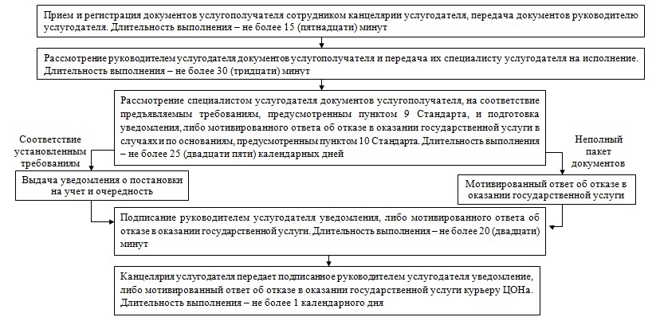

|  |  |
| --- | --- |
|  | Приложение 2 к регламенту государственной услуги "Постановка на учет и очередность, а также принятие местными исполнительными органами решения о предоставлении жилища гражданам, нуждающимся в жилище из государственного жилищного фонда или жилище, арендованном местным исполнительным органом в частном жилищном фонде" |

**Диаграмма № 1 функционального взаимодействия при оказании**  
**государственной услуги через ЦОН**

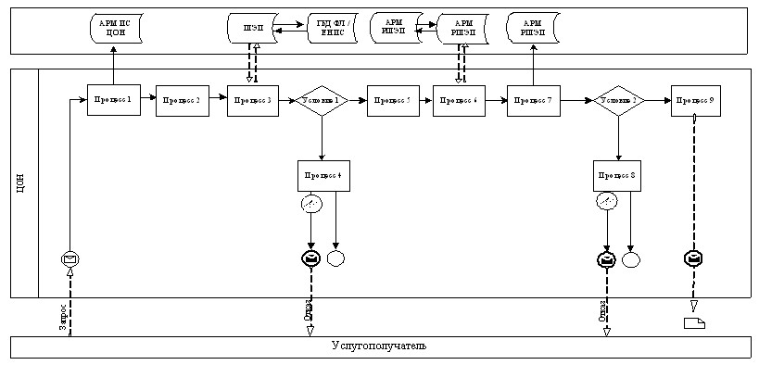

**Диаграмма № 2 функционального взаимодействия при оказании**  
**государственной услуги через портал**

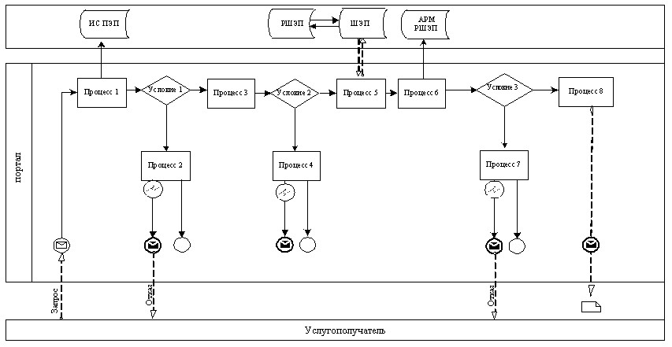

**Условные обозначения:**

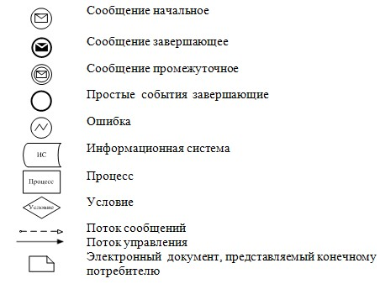

|  |  |
| --- | --- |
|  | Приложение 3 к регламенту государственной услуги "Постановка на учет и очередность, а также принятие местными исполнительными органами решения о предоставлении жилища гражданам, нуждающимся в жилище из государственного жилищного фонда или жилище, арендованном местным исполнительным органом в частном жилищном фонде" |

**Справочник бизнес-процессов оказания государственной услуги при**  
**оказании государственной услуги через ЦОН**

      Сноска. Регламент дополнен приложением 3 в соответствии с постановлением Восточно-Казахстанского областного акимата от 06.10.2014 № 267 (вводится в действие по истечении десяти календарных дней после дня его первого официального опубликования).  
      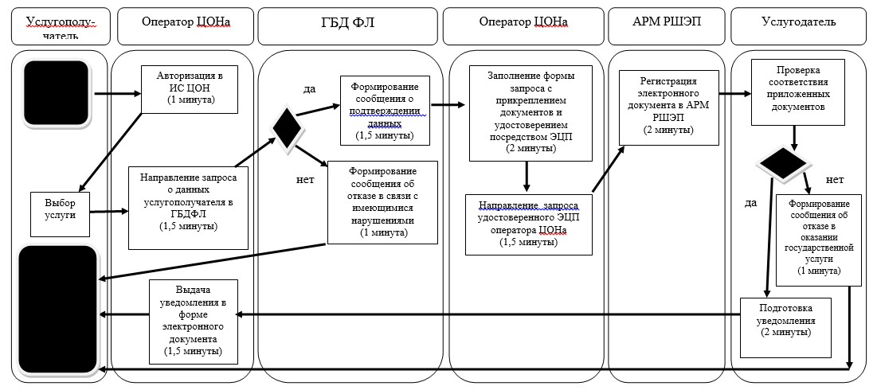

**Справочник бизнес-процессов оказания государственной услуги при**  
**оказании государственной услуги через портал**

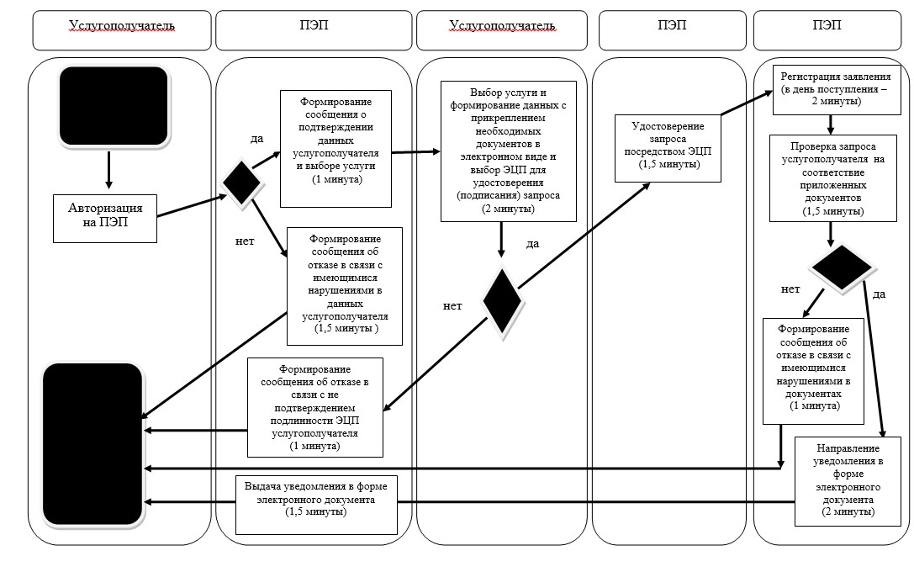

      Условные обозначения:

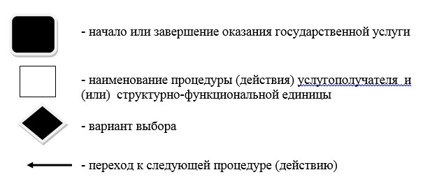

      

© 2012. РГП на ПХВ «Институт законодательства и правовой информации Республики Казахстан» Министерства юстиции Республики Казахстан